

**EMIEL NOOR KAUTSAR**

**PENGEMBANGAN APLIKASI SETAPAK: *MARKETPLACE* PARIWISATA UNTUK PEMANDU WISATA DI**

**KABUPATEN BOGOR MENGGUNAKAN**

**METODE *PROTOTYPING***

**DEPARTEMEN ILMU KOMPUTER**

**FAKULTAS MATEMATIKA DAN ILMU PENGETAHUAN ALAM**

**INSTITUT PERTANIAN BOGOR**

**BOGOR**

**2018**

**PERNYATAAN MENGENAI SKRIPSI DAN  
SUMBER INFORMASI SERTA PELIMPAHAN HAK CIPTA**

Dengan ini saya menyatakan bahwa skripsi berjudul Pengembangan Aplikasai Setapak: Marketplace Pariwisata Untuk Pemandu Wisata Di Kabupaten Bogor Menggunakan Metode Prototyping adalah benar karya saya dengan arahan dari komisi pembimbing dan belum diajukan dalam bentuk apa pun kepada perguruan tinggi mana pun. Sumber informasi yang berasal atau dikutip dari karya yang diterbitkan maupun tidak diterbitkan dari penulis lain telah disebutkan dalam teks dan dicantumkan dalam Daftar Pustaka di bagian akhir skripsi ini.

Dengan ini saya melimpahkan hak cipta dari karya tulis saya kepada Institut Pertanian Bogor.

Bogor, Agustus 2018

*Emiel Noor Kautsar*

NIM G64140082

**ABSTRAK**

Teknologi Informasi sekarang ini menjadi kebutuhan yang sangat penting dalam peningkatan kualitas suatu daerah terutama dalam bidang pariwisata. Peningkatan kualitas suatu kawasan wisata bertujuan untuk meningkatan kesejahteraan masyarakat disekitar kawasan wisata tersebut. Namun, masih banyak pariwisata yang belum dikenal masyarakat di Kabupaten Bogor yang membuat kesejahteraan masyarakat di daerah sekitarnya kurang baik. Pariwisata Kabupaten Bogor, khususnya para pemandu wisata di sana membutuhkan sebuah media yang dapat menghubungkan antara pemandu wisata lokal ke wisatawan agar dapat mempromosikan atau mempublikasikan produk atau jasa yang mereka miliki pada suatu kawasan wisata. Hal ini juga dapat meningkatkan pendapatan masyarakat sekitar karena diharapkan semakin terkenal suatu objek wisata, akan semakin banyak wisatawan yang mengunjunginya. Aplikasi Setapak akan membantu mengkoneksikan pemandu wisata agar dapat mempromosikan, menjual, dan menawarkan produk atau jasa pada suatu kawasan wisata dalam bentuk aplikasi *e-marketplace* kepada wisatawan yang akan berwisata ke Kabupaten Bogor.

Kata kunci: Pariwisata*,* Kabupaten Bogor, *tour guide, Prototyping, e-marketplace*.

***ABSTRACT***

*Information Technology is being a very important needs for improve of a tourism in a region nowadays. The improvements of a toursim in a region intend for increasing the welfare of the nearby. However, there is still a lot of Tourism in Bogor regency that is not well known around the community. Thus, people's walfare in that area is not good enough. Bogor Regency Tourism, especially the tour guides need a media that can connect between local tour guide and tourist for promoting or publicing their products or services around that area. It can also increase the income of the surrounding community because the more popular a tourist attraction, the more tourists will come. Setapak apps will help tour guide to promote, sell, and offer their product or services around a tourist area in form of an e-marketplace apps to the tourist who will touring to Bogor Regency.*

Keywords: *Tourism, Bogor Regency*, *tour guide, Prototyping, e-marketplace*.

Skripsi  
sebagai salah satu syarat untuk memperoleh gelar  
Sarjana Komputer  
pada  
Departemen Ilmu Komputer

**DEPARTEMEN ILMU KOMPUTER**

**FAKULTAS MATEMATIKA DAN ILMU PENGETAHUAN ALAM**

**INSTITUT PERTANIAN BOGOR**

**BOGOR**

**2012**

**EMIEL NOOR KAUTSAR**

**PENGEMBANGAN APLIKASI SETAPAK: MARKETPLACE PARIWISATA UNTUK PEMANDU WISATA DI KABUPATEN BOGOR MENGGUNAKAN METODE PROTOTYPING**

Penguji:

1. Ir Meuthia Rachmaniah, MSc

2. Dean Apriana Ramadhan, SKomp, MKom

Judul Skripsi : Pengembangan Aplikasai Setapak: Marketplace Pariwisata Untuk Pemandu Wisata Di Kabupaten Bogor Menggunakan Metode *Prototyping*

Nama : Emiel Noor Kautsar

NIM : G64140082

Disetujui oleh

|  |
| --- |
| Rina Trisminingsih, SKomp MT  Pembimbing I |

Diketahui oleh

Prof Dr Ir Agus Buono, MSi MKom

Ketua Departemen

Tanggal Lulus:

**PRAKATA**

Puji dan syukur penulis panjatkan kepada Allah *subhanahu wa ta’ala* atas segala karunia-Nya sehingga karya ilmiah ini berhasil diselesaikan. Tema yang dipilih dalam penelitian yang dilaksanakan sejak bulan September 2017 ini ialah Sistem Informasi, dengan judul Pengembangan Aplikasi Setapak: *Marketplace* Pariwisata Untuk Pemandu Wisata Di Kabupaten Bogor Menggunakan Metode Prototyping.

Penyususnan Tugas Akhir ini bukanlah semata hasil kerja keras penulis melainkan juga kontribusi dari semua pihak yang terlibat. Oleh karena itu penulis ingin berterima kasih kepada:

* + - 1. Kedua orang tua, bapak Baimur dan Ibu Zulyana Eka. Yang telah mendukung dan mendoakan penulis dalam setiap kegiatannya dari kecil sampai sekarang, termasuk dalam penulisan skripsi ini.
      2. Ibu Rina Trisminingsih, SKomp MT yang telah mencurahkan ilmu, bimbingan, saran, kritik, dan waktunya untuk ilmu yang telah diberikan selama kuliah maupun untuk terlaksananya skripsi ini.
      3. Ibu Ir Meuthia Rachmaniah, MSc dan Bapak Dean Apriana Ramadhan, SKomp MKom yang telah memberikan ilmu selama kuliah dan memberi saran, kritik, dan masukan agar tugas akhir ini lebih baik lagi.
      4. Bapak Irvan dan Pak Ridwan yang selalu membantu penulis terutama dalam hal administrasi selama di IPB maupun dalam tugas akhir ini.
      5. Amos dan Marisya yang telah berjuang bersama dalam pengembangan aplikasi Setapak.
      6. Teman-teman seperjuangan di Ilmu Komputer IPB Angkatan 51 yang telah menemani selama kegiatan kuliah di kampus tercinta.
      7. Teman-teman seperjuangan aktifitas non-akademik yang telah mewarnai kehidupan kampus penulis agar lebih berwarna.

Bogor, September 2018

*Emiel Noor Kautsar*

**DAFTAR ISI**

DAFTAR TABEL iv

DAFTAR GAMBAR iv

DAFTAR LAMPIRAN iv

PENDAHULUAN 1

Latar Belakang 1

Perumusan Masalah 2

Tujuan Penelitian 2

Manfaat Penelitian 2

Ruang Lingkup Penelitian 2

TINJAUAN PUSTAKA 3

METODE 4

Data Penelitian 4

Tahapan Penelitian 5

Lingkungan Pengembangan 6

HASIL DAN PEMBAHASAN 6

Tahap *Communications* 6

Tahap *Quick Plan* 6

Tahap *Modelling quick design*. 6

Tahap *Construction of Prototype* 10

Tahap *Deployment and Feedback* 13

SIMPULAN DAN SARAN 16

Simpulan 16

Saran 16

DAFTAR PUSTAKA 16

LAMPIRAN 18

**DAFTAR TABEL**

Tabel 1 Perbandingan *marketplace* yang telah ada 3

Tabel 2 Gambaran Umum vara kerja aplikasi Setapak Modul Pemandu Wisata 7

Tabel 3 Keterangan status dalam transaksi aplikasi Setapak 12

Tabel 4 Hasil Uji *black-box testing* modul Pemandu Wisata Aplikasi Setapak 14

**DAFTAR GAMBAR**

Gambar 1 Siklus Metode Prototyping (Pressman dan Maxim 2015). 5

Gambar 2 *Usecase Diagram* Modul Pemandu Wisata Setapak 8

Gambar 3 Gambaran Umum Arsitektur Sistem Setapak 9

Gambar 4 Arsitektur Aplikasi Setapak Modul Pemandu Wisata 9

Gambar 5 Potongan Kode Program *back-end* dengan NodeJS. 10

Gambar 6 data JSON dari fungsi getPemanduProfile() 11

Gambar 7 Halaman Beranda Pemandu Wisata 12

Gambar 8 Ilustrasi Integrasi Setapak 12

**DAFTAR LAMPIRAN**

Lampiran 1 18

Lampiran 2 23

Lampiran 3 24

Lampiran 3 31

# PENDAHULUAN

## Latar Belakang

Kabupaten Bogor memiliki potensi yang besar di bidang pariwisata. Hal tersebut dibuktikan dengan Kabupaten Bogor menempati sepuluh besar indeks pariwisata kabupaten kota se-Indonesia pada 6 Desember 2016 lalu dengan nilai 3.27. Kabupaten Bogor juga menempati peringkat ketiga untuk aspek potensi wilayah yang merupakan salah satu indikator pengukuran utama Indeks Pariwisata Daerah (Kominfo Kabupaten Bogor 2016). Namun, walaupun Kabupaten Bogor mempunyai prestasi tersebut, ternyata menurut data BPS tahun 2016, Kabupaten Bogor hanya mempunyai 35 objek yang tercatat dalam data tersebut. Jumlah ini masih sedikit dibandingkan dengan jumlah keseluruhan kawasan wisata di Kabupaten Bogor. Hal tersebut menunjukkan bahwa belum tersebar luasnya informasi kawasan pariwisata di Kabupaten Bogor. Contoh kawasan wisata yang belum termasuk di data tersebut adalah kawasan wisata Gunung Kapur di Ciampea dan Situ Gede yang berada di kelurahan Situgede, Bogor Barat. Dengan meningkatkan penyebaran informasi sebuah tempat wisata, diharapkan dapat meningkatkan peningkatan jumlah pengunjung dan menyebabkan meingkatnya kesejahteraan masyarakat di sekitar kawasan wisata tersebut.

Pengembangan pariwisata adalah suatu bentuk kegiatan untuk mewujudkan keterpaduan antara semua faktor yang berkaitan dengan pariwisata itu sendiri yang terikat langsung maupun tidak (Swarbrooke 1996)**.** Publikasi dan promosi juga menjadi salah satu faktor yang dapat mengembangkan sebuah kawasan wisata. Untuk itu, dibutuhkan media yang dapat membantu pemandu wisata (*tour guide*) untuk mempublikasikan, menjual, atau mempromosikan produk atau jasa yang dimilikinya ke masyarakat. Selain dapat meningkatkan kesejahteraan masyarakat di sekitar suatu kawasan wisata, hal ini juga dapat meningkatkan kualitas pariwisata di Kabupaten Bogor. Media yang tepat untuk mempublikasikan, menjual, atau mempromosikan suatu produk atau jasa salah satunya adalah *e-mareketplace*.

*E*-*marketplace* adalah sistem yang memfasilitasi penjual untuk menjual, mempromosikan, atau mempublikasikan barang atau jasa yang dimilikinya di media *online* sehingga dapat tersebar luas. Contoh aplikasi *e-marketplace* pariwisata Indonesia Tourism eXchange (ITX). Pada ITX aktor utama yang terlibat dalam proses bisnisnya adalah agen perjalanan dan turis yang akan memakai jasa *travel agent* yang mempromosikan dirinya di ITX. Aplikasi ITX ditujukan untuk bisnis-bisnis yang telah professional, seperti Hotel, Restoran, dan Toko Sovenir. Penjual Aplikasi ITX dapat mempromosikan produk atau jasa yang dimilikinya kepada masyarakt luas. Penelitian lain tentang aplikasi *e-marketplace* pariwsata yang dikembangkan oleh Rachmansyah (2017) adalah Indoexplore.id. Aplikasi tersebut memiliki modul untuk agen perjalanan di mana agen dapat mempromosikan jasa nya agar bisa diketahui masyarakat luas. Aplikasi tersebut dikembagkan dengan metode *Scrum.*

Proses bisnis pariwisata memiliki minimal dua aktor yang terlibat. Aktor tersebut adalah Wisatawan dan Pemandu Wisata. Wisatawan membutuhkan aplikasi untuk menghubungkan mereka dengan objek wisata. Di sisi lain, Pemandu Wisata di suatu kawasan wisata membutuhkan pengunjung untuk menawarkan atau mempromosikan barang atau jasa yang mereka punyai untuk mendapatkan penghasilan. Oleh karena itu diperlukan aplikasi untuk menghubungkan dua aktor tersebut. Aplikasi yang akan dikembangkan pada penelitian ini bernama Setapak.

Pada penelitian ini, Aplikasi *e-marketplace* Setapak diharapkan akan membantu Pemandu Wisata menawarkan barang atau jasa secara *online* ke jaringan yang lebih luas. Aplikasi Setapak pada penelitian ini fokus pada pengembangan fungsi-fungsi utama untuk pemandu wisata. Fungsi-fungsi tersebut antara lain menawarkan jasa *homestay*, menawarkan jasa untuk memandu wisata, dan menjual atau mempromosikan hasil kerajinan. Aplikasi Setapak untuk pemandu wisata ini, akan dikembangkan berbasis *mobile* agar dapat dengan mudah dibuka dimana saja. Aplikasi Setapak diharapkan akan memperluas jaringan pemandu wisata agar kesejahteraan mereka meningkat dan pariwisata Kabupaten Bogor dapat berkembang.

## Perumusan Masalah

Pemandu Wisata dalam penelitian ini adalah individu yang mempunyai *homestay* yang bisa disewakan, jasa memandu wisata yang bisa disewakan, atau, produk-produk wisata berupa kerajinan yang dapat dijual. Rumusan permasalahan pada penelitian ini adalah bagaimana mengembangkan aplikasi yang bisa membantu pemandu wisata untuk mempromosikan, menjual, atau menawarkan *homestay*, jasa pemandu wisata (*tour guide*), atau produk kerajinan yang dimilikinya untuk lebih mudah ditemukan oleh wisatawan yang akan berpariwisata ke Kabupaten Bogor.

## Tujuan Penelitian

Tujuan penelitian ini adalah membuat aplikasi Setapak yang dapat membantu pemandu wisata di Kabupaten Bogor untuk mempromosikan, mempublikasikan, atau menjual *homestay,* jasa *tour guide,* atau produk kerajinan yang dimilikinya. Tujuan besar dari aplikasi ini adalah membantu meningkatkan pendapatan Pemandu Wisata di Kabupaten Bogor dan kualitas pariwisata di Kabupaten Bogor.

## Manfaat Penelitian

Manfaat dari penelitian ini yaitu aplikasi *marketplace* untuk pemandu wisatayang diharapkan akan memudahkan pemandu wisata untuk mempromosikan *homestay,* jasa pemandu wisata, atau produk kerajinan yang dimilikinya kepada wisatawan yang akan berwisata ke Kabupaten Bogor.

## Ruang Lingkup Penelitian

Lingkup dari penelitian ini, yaitu:

1. Penelitian ini dibatasi untuk pariwisata di wilayah Kabupaten Bogor.
2. Aplikasi Setapak dalam penelitian ini akan dikembangkan untuk platform Android.
3. Penelitian ini dibatasi untuk modul Pemandu Wisata.

# TINJAUAN PUSTAKA

**Pariwisata Kabupaten Bogor**

Pariwisata adalah suatu perjalanan yang sementara dan dilakukan dengan berpindah dari suatu tempat ke tempat lain dengan maksud bertamasya dan reksreasi atau untuk memenuhi kebutuhan yang beraneka ragam selain bisnis atau mencari nafkah (Handayaningsih 2010). Pariwisata Kabupaten Bogor adalah kegiatan kunjungan untuk bertamasya dan rekreasi yang dilakukan ke kawasan wisata yang berada di Kabupaten Bogor dalam data BPS (2016) Bogor memiliki 35 objek wisata yang terdata. Jumlah wisatawan yang berkunjung ke 35 objek wisata tersebut pada tahun 2016 adalah sekitar 1 juta orang.

**Pengembangan Pariwisata**

Pengembangan pariwisata adalah suatu rangkaian upaya untuk memadukan berbagai sumber daya pariwisata, menginterasikan semua faktor yang berhubungan langsung ataupun tidak langsung untuk keberlangusngan pariwisata (Rosiyanti dan Susilowati 2017). Teknologi Informasi (TI) menjadi salah satu faktor untuk mengembangkan sebuah kawasan wisata. Teknologi Informasi dapat membuat sebuah kawasan wisata dikenal lebih luas. Dengan teknologi informasi, suatu kawasan wisata dapat dipromosikan ke semua orang bahkan sampai ke mancanegara. Oleh karena itu, penggunaan Teknologi Informasi dalam pengembangan Pariwisata di Kabupaten Bogor cukup penting.

***Marketplace* Pariwisata**

*E-marketplace* adalah komponen *e-commerce* yang berfungsi membuat, mendistribusikan, mempromosikan, menetapkan harga barang, dan tempat untuk bertransaksinya penjual dan pembeli tanpa bertemu secara fisik (Boone et al 2005). *E-marketplace* menggunakan konsep *User Generated Content* (UGC)*.* UGC adalah konsep dimana konten-konten dalam sebuah aplikasi dibuat oleh *end-user* atau dalam penelitian ini adalah Pemandu Wisata (Andreas 2010). Dalam *e-marketplace* minimal ada dua aktor yang terlibat dalam proses bisnisnya. Secara umum aktor tersebut adalah penjual dan pembeli. Dalam penelitian ini, aktor yang terlibat adalah Pemandu Wisata di Kabupaten Bogor dan Wisatawan yang akan berkunjung ke kawasan wisata di Kabupaten Bogor. Pada penelitian ini, pengembangan akan fokus ke modul-modul untuk Pemandu Wisata. Contoh *e-marketplace* yang sudah ada tersaji dalam Tabel 1.

Tabel 1 Perbandingan *marketplace* yang telah ada

|  |  |  |  |
| --- | --- | --- | --- |
| No. | Nama Aplikasi | Deskripsi | Pengembang |
| 1 | ITX.co.id | ITX adalah *marketplace* Digital tempat bertemu pelaku bisnis pariwisata dalam memasarkan produk secara *online,* dengan ITX seller dapat memasarkan *live inventory* kepada buyer | PT Telkom Indonesia |
| 2 | TripTrus.com | TripTrus adalah *marketplace* yang fokus untuk mempromosikan paket wisata domestik diseluruh Nusantara. | PT Jalan Terus Indonesia |
| 3 | Triprockets.com | Didirikan tahun 2015. Triprockets.com didirikan karena kami menemukan bahwa merencanakan dan menemukan aktivitas lokal, menghindari jebakan turis, dan menjelajah tempat wisata berdasarkan sudut pandang orang lokal cukup sulit. | Triprockets Inc. |

**Pemandu Wisata**

Pemandu Wisata adalah seseorang atau kelompok yang memberi penjelasan kepada wisatawan tentang segala sesuatu yang akan dilihat pada suatu objek wisata (Purwanti 2013). Beberapa tugas pemandu wisataadalah memandu wisata, menawarkan tempat tinggal sementara (*homestay*) bagi wisatawan, dan menawarkan barang atau jasa yang terkait dengan kegiatan pariwisata. Jadi, aplikasi ini akan dilengkapi dengan fitur tersebut agar memudahkan pemandu wisatamempromosikan, mempublikasikan, atau menawarkan barang atau jasa yang dimiliki seorang pemandu wisata.

# METODE

Metode yang digunakan dalam mengembangkan aplikasi ini adalah metode *prototyping*. *Prototyping* adalah metode pengembangan perangkat lunak dengan mengembangkan prototipe aplikasi yang akan dibuat dan secara berkala dievaluasi oleh *end*-*user* dan klien (Pressman 2015). Metode ini digunakan karena dapat beradaptasi terhadap kebutuhan pengguna yang kurang jelas atau kebutuhan yang banyak berubah. Metode ini menggunakan konsep iterasi dalam prosesnya. Metode *prototyping* digunakan bila *end-user* atau klien kurang jelas mendefinisikan fungsi dari aplikasi yang mereka inginkan. Metode ini digunakan untuk membantu pengembang memahami kebutuhan aplikasi yang kurang jelas (Pressman 2015).

**Data Penelitian**

Data yang digunakan dalam pengembangan aplikasi ini adalah hasil wawancara dengan klien dan *end-user* (pemandu wisata), data Objek Pariwisata Kabupaten Bogor akan didapatkan dari Pemerintah Kabupaten Bogor, dan observasi langsung ke kawasan wisata yang bersangkutan.

**Tahapan Penelitian**

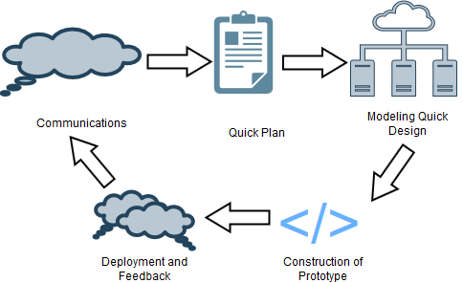

Gambar 1 Siklus Metode Prototyping (Pressman dan Maxim 2015).

***Communication***

Pada tahap ini, pegembang bertemu dengan beberapa orang pemandu wisata di suatu kawasan wisata untuk mendefiniskan kebutuhan pengguna. Pengembang akan mewawancara pemandu wisata di sebuah kawasan wisata dengan bertemu langsung dan berdiskusi. Dari proses ini diharapkan akan didapatkan kebutuhan pengguna yang bisa didefinisikan untuk modul yang akan dikembangkan.

***Quick plan***

Pada tahap ini, pengembang membuat rencana pengembangan umum dari aplikasi yang akan dibuat. Rencana pengembangan umum tersebut terdiri dari membuat gambaran umum cara kerja aplikasi yang didapatkan dari tahap *communications*, dan menentukan lingkungan pengembangan yang sesuai. Hasil dari tahap ini adalah rencana pengembangan aplikasi secara umum.

***Modeling Quick Design***

Pada tahap ini pengembang membuat model dari rencana kasar yang sudah dibuat pada tahap sebelumnya dalam bentuk diagram. Pada tahap ini hasil yang akan didapat adalah *Use case Diagram*, Arsitektur Sistem*,Class Diagram,* dan *Activity Diagram*.

***Construction of prototype***

Pada tahap ini, prototipe diimplementasikan dalam kode oleh pengembang dalam kode program. Model yang telah dibuat pada tahap sebelumnya diimplementasikan dalam kode. Pengembangan akan menggunakan framework Ionic untuk *front-end* dan ExpressJS untuk *back-end.* Basis data yang digunakan adalah MySQL. Hasil dari proses ini adalah prototipe aplikasi Setapak.

***Deployment and Feedback***

Pada tahap ini, prototipe hasil iterasi pertama diberikan kepada klien dan *end-user* atau calon Pemandu Wisata agar dapat dicoba dan dievaluasi. Tujuan tahap ini adalah agar mendapatkan umpan balik atau komentar klien terhadap hasil prototipe aplikasi dan mengetahui apakah prototipe ini sudah sesuai dengan kebutuhan klien dan *user* atau belum*.* Tahap ini dilakukan dengan mewawancarai klien dan *end*-*user* secara langsung dengan membawa hasil prototipe yang akan langsung dicoba oleh mereka. Hasil dari tahapan ini adalah penilaian klien dan *end-user* terhadap aplikasi pada iterasi tersebut. Peniliaian yang dihasilkan pada proses ini akan digunakan untuk mengetahui apakah prototipe sudah sesuai dengan kebutuhan atau belum. Penilaian tersebut digunakan untuk mengembangkan aplikasi Setapak ke iterasi selanjutnya. Apabila dalam proses ini klien dan *end-user* sudah merasa cukup dengan hasil pengembangannya, maka yang didapatkan adalah aplikasi akhir Setapak.

**Lingkungan Pengembangan**

Spesifikasi perangkat keras dan perangkat lunak yang digunakan untuk penelitian ini adalah sebagai berikut:

* *Framework* Ionic untuk mengembangkan *front-end* aplikasi.
* *ExpressJS* untuk mengembangkan *back-end* aplikasi.
* Mysql sebagai *database*.
* Visual Studio Code untuk membuat *file script* program.
* Komputer dengan sistem operasi Windows 7 dengan RAM 4.00 GB.
* Prosesor Intel® Core™ 3110M CPU @ 2.40 GHz.
* *Handphone* Xiaomi Redmi 3S Pro dengan RAM 3.00 GB untuk melakukan pengujian aplikasi.

# HASIL DAN PEMBAHASAN

Berdasarkan metode *prototyping* Presman dan Maxim 2015, hasil dari tahapan yang dilakukan dalam pengembangan aplikasi Setapak adalah

**Tahap *Communication***

Tahap komunikasi untuk pengembangan aplikasi Setapak dilakukan dengan mewawancarai beberapa pihak terkait diantaranya bapak Dendi sebagai pihak yang mempunyai ide pengembangan aplikasi ini, dan tim pengembang aplikasi Setapak. Dari hasil komunikasi dapat diketahui bahwa tujuan umum dari aplikasi Setapak adalah menghubungkan wisatawan dengan para penyedia *homestay,* jasa *tour guide*, dan penjual produk pariwisata agar dapat berinteraksi dan bertransaksi dalam satu aplikasi untuk tujuan pariwisata. Tujuan khusus untuk modul pemandu wisata adalah membantu para penyedia jasa *homestay, tour guide*, dan penjual produk-produk pariwisata untuk memasarkannya dalam aplikasi agar lebih mudah ditemukan oleh wisatawan yang berwisata ke Kabupaten Bogor. Aplikasi ini terdiri dari tiga peran user yaitu admin, wisatawan, dan pemandu wisata yang masing-masing mempunyai peran khusus yang terintegrasi dengan peran lain. Pada penelitian ini, aplikasi yang dikembangkan khusus untuk peran pemandu wisata.

Kebutuhan Pengguna Aplikasi Setapak dalam modul pemandu wisata adalah pemandu wisata dapat mengunggah tiga jenis produk wisata yaitu *homestay,* jasa *tour guide,* dan produk pariwisata. Pemandu wisata juga bisa mengonfirmasi pesanan yang diajukan oleh wisatawan. Wisatawan terbuka untuk mendaftarkan diri sebagai pemandu wisata yang tentunya akan divalidasi oleh admin aplikasi Setapak. Pemandu wisata harus dapat melihat semua transaksi yang sedang ataupun yang sudah dilakukannya. Pada tahap ini, kebutuhan untuk Modul Pemandu Wisata adalah pengguna bias mendaftar sebagai pemandu wisata pada aplikasi, pemandu dapat memasarkan *homestay,* jasa *tour guide,* dan produk wisata pada aplikasi, pemandu dapat mengonfirmasi (menolak atau menerima) pesanan yang diajukan wisatawan, pemandu dapat mengaktifkan atau menonaktifkan dirinya sebagai pemandu wisata, pemandu dapat melihat riwayat transaksi yang pernah dilakukannya, dan pemanadu dapat mengedit profile mereka.

**Tahap *Quick Plan***

Aplikasi Setapak modul Pemandu Wisata akan dikembangkan untuk digunakan pada *platform* android. Aplikasi Setapak dikembangkan dengan *framework* Ionic sebagai *front end* dan Node Express sebagai *back end*, serta *Mysql* sebagai basis data. Modul ini bekerja sebagai pemberi fasilitas kepada pemandu wisata untuk memasarkan *homestay,* jasa *tour guide,* atau produk wisata yang mereka miliki kepada wisatawan. Wisatawan dapat mengajukan pesanan ke Pemandu Wisata menggunakan aplikasi, Ketika ada pesanan masuk, Pemandu Wisata dapat menerima atau menolak pesanan tersebut sesuai kebutuhan. Pemandu wisata juga dapat mengatur informasi profil mereka. Pemandu wisata dapat melihat riwayat transaksi yang pernah dilakukan. Dalam tahap ini didapatkan gambaran umum cara kerja aplikasi dapat dilihat pada Tabel 2.

Tabel 2 Gambaran Umum cara kerja aplikasi Setapak Modul Pemandu Wisata

|  |  |
| --- | --- |
| Gambaran Umum Cara Kerja Aplikasi Setapak Modul Pemandu Wisata | |
| 1 | Aplikasi dapat membantu pemandu wisata membuat dan mengatur *homestay,* jasa *tour guide,* dan produk wisata. |
| 2 | Aplikasi dapat membantu Pemandu Wisata mengatur profil mereka. |
| 3 | Aplikasi dapat memfasilitasi *usre* (wisatawan) untuk mendaftar menjadi pemandu wisata. |
| 4 | Aplikasi dapat memperlihatkan kepada pemandu wisata riwayat transaksi yang pernah dilakukan. |
| 5 | Aplikasi dapat membantu pemandu wisata mengonfirmasi pesanan *homestay,* jasa *tour guide,* atau produk wisata. |

**Tahap *Modeling Quick* *Design***

Tahap *Modeiling Quick Design* adalah tahapan menganalisis kebutuhan pengguna yang telah didapatkan dari tahap-tahap sebelumnya dan menuangkannya kedalam diagram yang akan menggambarkan proses bisnis, alur data, dan kegiatan yang akan dilakukan pengguna aplikasi di dalam aplikasi. Diagram-diagram tersebut berguna untuk membantu *programmer* memahami kebutuhan pengguna dan menerjemahkan proses bisnis tersebut kedalam kode program.

*Usecase diagram* menggambarkan kegiatan yang harus bisa dilakukan oleh pengguna di dalam aplikasi. Isi dari *usecase diagram* adalah fungsi-fungsi utama yang didapat dari tahap *communications.* Kegiatan Pemandu Wisata yang dapat dilakukan di aplikasi Setapak dapat dilihat pada Gambar 2 dan deskripsi *usecase* akan di lampirkan pada Lampiran 1.

Sistem Setapak tediri dari tiga modul utama yaitu Admin, Wisatawan, dan Pemandu Wisata. Pada penelitian ini, pengembangan akan fokus ke Modul Pemandu Wisata. Walaupun modul pada penelitian ini akan fokus ke Modul Pemandu Wisata, modul ini juga akan terintegrasi ke modul lain pada sistem Setapak. Semua modul dalam sistem Setapak memiliki satu *database* yang sama. Gambaran Umum Sistem Setapak secara umum dapat dilihat pada Gambar 3.

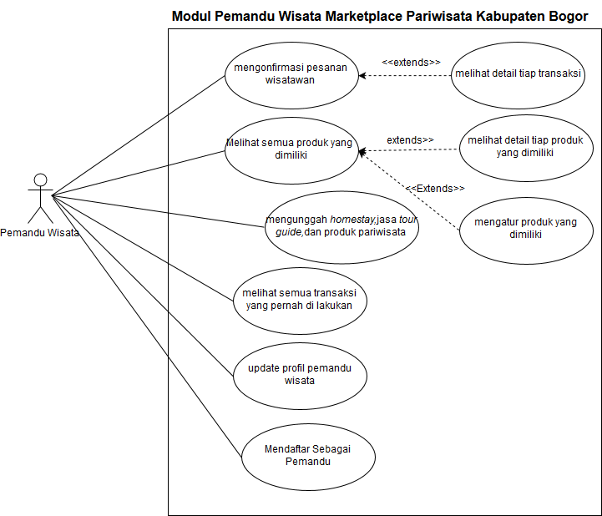

Gambar 2 *Usecase Diagram* Modul Pemandu Wisata Setapak

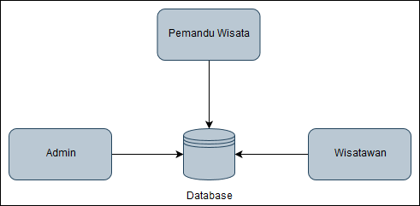

Gambar 3 Gambaran Umum Arsitektur Sistem Setapak

Arsitektur Modul Pemandu Wisata Aplikasi Setapak tediri dari tiga bagian yaitu, *client interface, server,* dan *database. Client interface* aplikasi Setapak menggunakan *framework* Ionic dan dikembangkan untuk *platform* Android. Bagian ini berfungsi sebagai antar muka aplikasi untuk Pemandu Wisata dan tempat menampilkan data dari *database* yang diambil oleh *server*. Server untuk aplikasi Setapak Modul Pemandu Wisata dikembangkan dengan *Framework* NodeJS. Bagian ini berfungsi untuk mengakses sebuah *resource* atau sumber data. Dengan kata lain, bagian ini berfungsi untuk melakukan *Create, Read, Update,* dan *Delete* pada *database*. Hasil yang didapat oleh *server* berformat *JavaScript Object Notation* (JSON). JSON adalah format yang pertukaran data yang dirancang untuk mudah dibaca manusia dan mudah diproses komputer (Nurseitov et al. 2009). *Database* Aplikasi Setapak menggunakan Mysql. Bagian ini berfungsi sebagai media penyimpanan data pada Aplikasi Setapak. *Database* ini juga menjadi *database* bagi modul lain dalam Sistem Setapak. Arsitektur Aplikasi Setapak Modul Pemandu Wisata dapat dilihat pada Gambar 4.

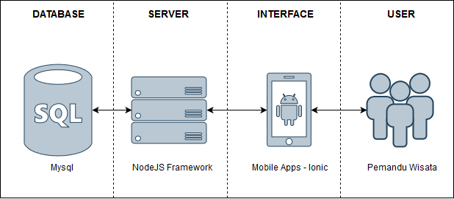

Gambar 4 Arsitektur Aplikasi Setapak Modul Pemandu Wisata

Setelah Arsitektur Sistem dan fungsi-fungsi utama ditentukan dalam bentuk *usecase diagram*, diagram selanjutnya yang dibuat adalah *class diagram*. *Class diagram* yang dibuat berisi entitas-entitas yang akan terlibat dalam aplikasi Setapak. Contohnya adalah *class* Pemandu Wisata, dan Wisatawan yang akan berinteraksi di dalam aplikasi. Interaksi antara Pemandu Wisata dan Wisatawan bisa dibuat entitas kembali contohnya entitas Transaksi. Tiap-tiap entitas yang akan terlibat dalam aplikasi mempunya atribut dan metode atau fungsi yang bisa di kerjakan oleh entitas tersebut. *Class diagram* dalam pengembangan aplikasi Setapak Modul Pemandu Wisata berguna untuk membantu membangun *database* yang akan digunakan oleh Aplikasi Setapak. *Class diagram* aplikasi Setapak dapat dilihat pada Lampiran 2.

Diagram yang dibuat selanjutnya adalah Diagram alurdari proses-proses bisnis utama Aplikasi Setapak. Diagram ini disebut *activity diagram.* *Activity diagram* berguna untuk memodelkan alur suatu aktivitas dalam aplikasi dari prosesnya dimulai sampai selesai. *Activity diagram* aplikasi Setapakdapat dilihat pada Lampiran 3.

**Tahap *Constructions of Prototype***

Pada tahap ini peneliti mulai mengimplementasikan kode program aplikasi berdasarkan analisis yang telah dilakukan dari tahap *communications* sampai *modelling quick design.* Hal yang dilakukan dalam tahap ini adalah membuat *database* di Mysql, mengimplementasikan kode dengan *framework* Ionic sebagai *front-end* dan *framework* NodeJS sebagai *back-end.* Contoh program yang dibuat dapat dilihat pada Gambar 5.

pemanduController.getPemanduProfile = (req, res) => {

var queryGetMyPemanduProfile = "SELECT * FROM pemandu WHERE user_id = ?";

var user_id = req.params.user_id;

req.getConnection(function(err, conn) {

conn.query(queryGetMyPemanduProfile, [user_id], function(err, rows) {

if(err)

console.log("Error Selecting : %s ", err);

if (rows.length >= 1) {

data = rows[0];

console.log(rows);

res.status(200).json({status: true, message: 'Data Pemandu Ini Adalah', data: rows});

}

if(rows.length < 1) {

res.status(200).json({status: "norecord", message: "belum daftar sebagai pemandu"});

}

});

});

};

pengolah kata sering ditemui. Pada bagian ini, beberapa langkah untuk

Gambar 5 Potongan Kode Program *back-end* dengan NodeJS.

Program di atas adalah contoh kode program untuk mengambil data Pemandu Wisata yang sedang login ke aplikasi. Potongan program diatas menghasilkan *file* JSON seperti pambar di bawah.

### C:\Users\L\Documents\SKRIPSI\SS\JSON-1.PNG

### 

Gambar 6 data JSON dari fungsi getPemanduProfile()

### Data JSON yang didapat kemudian menjadi data yang ditampilkan pada antarmuka Aplikasi Setapak Modul Pemandu Wisata pada halaman beranda Pemandu Wisata. Data ini kemudian divariasikan di *front-end* Aplikasi agar menjadi tampilan yang baik. Tampilan halaman beranda Pemandu Wisata dapat dilihat pada Gambar 7. Tampilan halaman lain berada pada Lampiran 4.

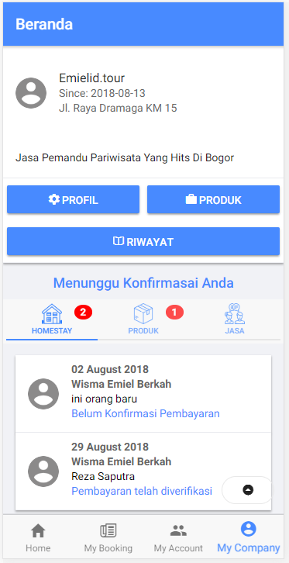

### 

Gambar 7 Halaman Beranda Pemandu Wisata

### Setelah semua halaman yang dibutuhkan selesai, aplikasi di-*build* untuk mendapatkan *file* APK atau *file* yang digunakan sebagai *installer* ke Android. Hal ini bertujuan agar aplikasi dapat diuji oleh pengguna langsung di *platform* Android.

### Aplikasi Setapak Modul Pemandu Wisata mempunyai fungsi-fungsi yang harus terintegrasi dengan modul lain agar menjadi aplikasi yang utuh dan mampu menyelesaikan masalah pihak terkait. Fungsi-fungsi yang harus terintegrasi dengan modul lain dapat dilihat pada Gambar 8.

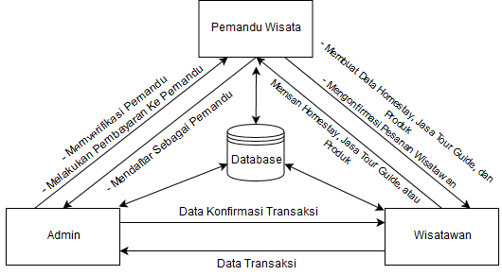

Gambar 8 Ilustrasi Integrasi Setapak

Transaksi pada aplikasi Setapak ditentukan dengan status yang ditentukan oleh tim pengembang untuk menentukan pada fase apa transaksi yang sedang dilakukan. Oleh karena itu, atribut status pasti dimiliki oleh entitas transaksi pada aplikasi Setapak. Status tersebut terdapat pada Tabel 3.

Tabel 3 Keterangan status dalam transaksi aplikasi Setapak

|  |  |  |  |  |
| --- | --- | --- | --- | --- |
| Status | Definisi Status | Kegiatan | Aktor | Keterangan |
| 0 | Wisatawan belum membayar pesanannya | Setelah pesanan masuk *database* | Wisatawan | Sama pada semua jenis transaksi |
| 1 | Wisatawan Sudah Membayar dan mengunggah bukti pembayaran | Membayar dan upload bukti pembayaran | Wisatawan | Sama pada semua jenis transaksi |
| 2 | Pembayaran valid | Verifikasi pembayaran | Admin | Sama pada semua jensi transaksi |
| 3 | *Homestay* dan Jasa *Tour Guide* sedang dipakai oleh pemesan | Konfirmasi pemakaian | Pemandu Wisata | Hanya pada transaksi *homestay* dan jasa |
| 3-barang | Resi pengiriman sudah dimasukkan | Input resi pengiriman | Pemandu Wisata | Hanya pada transaksi barang |
| 4 | Wisatawan telah selesai memakai *homestay* atau jasa | Konfirmasi penyelesaian | Wisatawan | Hanya pada transaksi *homestay* dan jasa |
| 4-barang | Resi valid | Resi telah diverifikasi | Admin | Hanya pada transaksi barang |
| 5 | Uang telah ditransfer ke Pemandu Wisata | Konfirmasi Transfer uang dan transaksi sukses | Admin | Hanya pada transaksi *homestay* dan jasa |
| 5-barang | Barang diterima wisatawan | Konfirmasi penerimaan barang | Wisatawan | Hanya pada transaksi barang |
| 6 | Uang telah ditransfer ke Pemandu Wisata | Konfirmasi Transfer uang dan transaksi sukses | Admin | Hanya pada transaksi barang |
| 7 | Transaksi dibatalkan Wisatawan | Pembatalan Transaksi | Wisatawan | Sama pada semua jenis transaksi |
| 8 | Transaksi dibatalkan Pemandu Wisata | Pembatalan Transaksi | Pemandu Wisata | Sama pada semua jenis transaksi |
| 9 | Transaksi dibatalkan Admin | Pembatalan Transaksi | Admin | Sama pada semua jenis transaksi, bila pembayaran melewati batas. |

### Tahap *Deployment and Feedback*

Untuk mendapat umpan balik dari aplikasi Setapak Modul Pemandu Wisata, dilakukan *acceptance testing* dengan calon *end-user* dan klien dari aplikasi Setapak. *Acceptance testing* adalah pengujian yang dilakukan *stakeholder* untuk menguji apakah sistem sudah memenuhi kebutuhan bisnis yang ditentukan (Jorgensen 2002). Pengujian bertujuan untuk menguji apakah program yang telah dibuat dapat memberikan hasil keluaran yang benar. Pengujian dilakukan dengan membuat beberapa skenario yang menggambarkan proses bisnis utama aplikasi Setapak. Pengujian dilakukan dengan metode *black-box testing.* *Black-box testing* adalah pengujian yang dilakukan berdasarkan kebutuhan aplikasi yang telah didapat pada tahap analisa (Nidhra dan Dondeti 2012). Skenario uji dapat dilihat pada Tabel 4.

Tabel 4 Hasil Uji *black-box testing* modul Pemandu Wisata Aplikasi Setapak

|  |  |  |  |  |
| --- | --- | --- | --- | --- |
| No | Skenario | Deskripsi Skenario | Indikator Keberhasilan | Hasil Uji |
| 1 | Membuat Produk *Homestay* | Pemandu Wisata memasukkan informasi *homestay* yang dimiliki ke aplikasi Setapak untuk dipublikasikan. | Pemandu dapat memasukkan info *homestay* ke sistem dan sistem dapat memverifikasi masukkan kemudian dapat menampilkan pada daftar *homestay.* | Berhasil |
| 2 | Membuat Produk Jasa *tour guide* | Pemandu Wisata memasukkan informasi jasa *tou guide*  ke aplikasi Setapak untuk dipublikasikan. | Pemandu dapat memasukkan info *homestay* ke sistem dan sistem dapat memverifikasi masukkan kemudian dapat menampilkan pada daftar jasa. | Berhasil |
| 3 | Membuat Produk Barang | Pemandu Wisata memasukkan informasi barang yang dimiliki ke aplikasi Setapak untuk dipublikasikan. | Pemandu dapat memasukkan info *homestay* ke sistem dan sistem dapat memverifikasi masukkan kemudian dapat menampilkan pada daftar barang. | Berhasil |
| 4 | Mengatur Produk *Homestay* | Pemandu Wisata dapat merubah informasi *homestay* yang sudah ada di aplikasi Setapak. | Informasi *Homestay* berubah sesuai masukkan dari Pemandu Wisata. | Berhasil |
| 5 | Mengatur Produk Jasa *tour guide* | Pemandu Wisata dapat merubah informasi jasa *tour guide*  yang sudah ada di aplikasi Setapak. | Informasi jasa *tour guide* berubah sesuai masukkan dari Pemandu Wisata. | Berhasil |
| 6 | Mengatur Produk Barang | Pemandu Wisata dapat merubah informasi barang yang sudah ada di aplikasi Setapak. | Informasi barang berubah sesuai masukkan Pemandu Wisata. | Berhasil |
| 7 | Atur Profil Pemandu | Pemandu Wisata dapat merubah informasi profil sesuai kebutuhan. | Informasi Pemandu Wisata berubah sesuai masukkan | Berhasil |
| 8 | Konfirmasi Pesanan Wisatawan | Pemandu Wisata dapat menerima atau menolak pesanan wisatawan. | * Bila pesanan diterima, pesanan akan berganti ke status selanjutnya. * Bila pesanan ditolak, pesanan akan berganti ke status 8. | Berhasil |
| 9 | Non-aktifkan Pemandu Wisata | Pemandu Wisata menonaktifkan dirinya sebagai Pemandu Wisata. | * Bila masih ada transaksi yang belum dikonfirmasi, akan tampil pesan eror * Bila sudah tidak ada transaksi yang belum dikonfirmasi, status pemandu akan menjadi 0 atau non-aktif. | Berhasil |
| 10 | Melihat Semua Transaksi | Pemandu Wisata dapat melihat semua transaksi yang pernah dilakukannya. | Daftar transaksi muncul sesuai statusnya. | Berhasil |
| 11 | Daftar Sebagai Pemandu Wisata | Wisatawan dapat mendaftar sebagai Pemandu Wisata | Pemandu Wisata dapat mengisi Formulir pendaftaran pada aplikasi kemudian formulir pendaftar masuk ke *database* untuk diverifikasi Admin. | Berhasil |

Berdasarkan pengujian yang telah dilakukan oleh calon pengguna, dapat disimpulkan bahwa modul Pemandu Wisata aplikasi Setapak telah memenuhi kebutuhan pengguna yang telah didefinisikan dan dianalisis.

# SIMPULAN DAN SARAN

## Simpulan

Modul Pemandu Wisata aplikasi Setapak telah berhasil dikembangkan dengan metode *prototyping* dan telah berhasil memenuhi kebutuhan pengguna dengan satu iterasi. Aplikasi berhasil dikembangkan untuk *platform* android dengan *framework* Ionic sebagai *front-end* dan *framework* NodeJS sebagai *back-end*. Dari pengujian yang dilakukan dapat disimpulkan seluruh fungsi telah berhasil diimplementasikan dalam *framework* yang telah ditentukan dan dapat diterima oleh *stakeholder*.

## Saran

Pengembangan selanjutnya dapat dikembangkan modul konfirmasi pesanan pada *homestay* dan jasa *tour guide* yang dapat mengecek lebih detail jadwal pemakaian kedua produk wisata tersebut sehingga wisatawan bisa memesan lebih leluasa. Setiap pengembangan fungsi baru pada aplikasi Setapak harus selalu diintegrasikan dengan modul lain yang ada dalam sistem Setapak agar menjadi aplikasi yang lebih baik.

# DAFTAR PUSTAKA

Andreas D. 2010. *Why Did The Chicken Browse the Social Media.* Jakarta (ID): PT Elex Media Komputindo.

Boone LE, Kurtz DL. 2005. *Contemporary Marketing 2005*. Ohio (AS): Thomson South Western.

[BPS] Badan Pusat Statistik. 2017. Kabupaten Bogor Dalam Angka 2017 [Internet]. [diunduh 2017 10 Desember]. Tersedia pada: <https://bogorkab.bps.go.id/publication/2017/08/11/55fbf8fbd05571d3912ff17c/kabupaten-bogor-dalam-angka-2017>.

Handayaningsih S. 2010. Model Sistem Informasi Pariwisata *Multiuser* Menggunakan Konsep *e-Mall*. Di dalam: editor tidak diketahui. *Seminar Nasional Informatika 2010 (semnasIF 2010)*. (2010 Mei 22); Yogyakarta, Indonesia. Yogyakarta (ID): Nama penerbit itdak dikethui. 192.

[Kominfo] Kementrian Komunikasi dan Informasi. 2015. Indonesia Raksasa Teknologi Digital Asia [Internet]. [diunduh 2017 20 Desember]. Tersedia pada: https://www.kominfo.go.id/content/detail/6095/indonesia-raksasa-teknologi-digital-asia/0/sorotan_media.

[Kominfo Pemkab Bogor] Kementrian Komunikasi dan Informasi Pemerintah Kabupaten Bogor. 2016. Kabupaten Bogor Raih Penghargaan Bidang Pariwisata Tahun 2016 [Internet]. [diunduh 2017 10 Desember]. Tersedia pada: <https://klpbj.bogorkab.go.id/index.php/post/detail/6096/kabupaten-bogor-raih-penghargaan-bidang-pariwisata-tahun-2016#.WlKsfHnLjIV>.

Jorgensen P, Software Testing a Craftsman’s Approach, CRC Press, 2002.

Nidhra S, Dondeti J. 2012. Black box And White box Testing Techniques-A Literature Review. *IJESA* [Internet], [diunduh 2018 Agt 26]; 2(8963). Tersedia pada: https://pdfs.semanticscholar.org/8963/71dc9950a96b4e573edfaf0c22e3c8f67b8.pdf

Nurseitov N, Paulson M, Reynolds R, Izurieta C. 2009. Comparison of JSON and XML data interchange formats: A case study. *Caine*. 9:157-162.

Pressman RS, Maxim BR. 2015. *Software Engineering A Practitioner’s Approach Eight Edition.* New York (AS): McGraw-Hill Education.

Purwanti A. 2013. Penataan Dan Peningkatan Infrastruktur Sebagai Salah Satu Strategi Komunikasi Dinas Pariwisata Dan Kebudayaan Kota Batam Dalam Visit Batam. *J Char Human.* 1(1): 9.

Rosiyanti AW, Susilowati MHD. 2017. Perkembangan Objek Wisata Kabupaten Bogor. Di dalam: editor tidak diketahui. *8th Industrial Workshop and National Seminar*. (2017 Juli 26-27); Bandung, Indonesia. Bandung (ID): IRONS. 462.

Swarbrooke. 1996. *Pengembangan Pariwisata*. Jakarta (ID): Gramedia Pustaka Utama.

# LAMPIRAN

Lampiran 1 Deskripsi *usecase*

A *use case* mendaftar sebagai pemandu wisata

|  |  |
| --- | --- |
| Nama | Mendaftar sebagai pemandu wisata |
| Deskripsi | User (wisatawan) mendaftarkan dirinya sebagai pemandu wisata |
| Aktor | Wisatawan |
| *Triggers* | Menekan memilih menu My Company |
| *Pre-conditions* | Aplikasi menampilkan beranda |
| *Post-conditions* | Aplikasi menampilkan formulir pendaftaran sebagai pemandu wisata |
| *Main course* | * + - 1. Wisatawan menekan menu My Company       2. Wisatawan mengisi formulir pendaftaran dan menekan tombol Submit       3. Aplikasi menampilkan pesan sukses dan data pendaftar dikirim ke Admin setapak bogor untuk diverifikasi |
| *Alternate course* | Wisatawan menekan menekan menu My Company  Wisatawan sudah pernah mendaftar sebelumnya  Aplikasi menampilkan halaman menunggu verifikasi Admin |
| *Exceptions* | * Wisatawan tidak diverifikasi Admin, maka *record* pendaftaran akan dihapus dan dapat mengulang kembali * Isian tidak valid atau tidak lengkap |

.

Lapiran 1 lanjutan

B *use case update* profil pemandu wisata

|  |  |
| --- | --- |
| Nama | *Update* profil pemandu Wisata |
| Deskripsi | Pemandu Wisata mengubah informasi profil |
| Aktor | Pemandu Wisata |
| *Triggers* | Menekan Tombol Profil |
| *Pre-conditions* | Tampilan beranda pemandu wisata |
| *Post-conditions* | Aplikasi menampilkan formulir *update* data Pemandu Wisata |
| *Main course* | Wisatawan menekan tombol Profil.  Wisatawan mengisi formulir *update* dengan informasi sesuai yang diinginkan  Aplikasi menampilkan pesan sukses*.*  Data pemandu berubah sesuai dengan yang diisi. |
| *Alternate course* | Pemandu wisata menekan tombol Profil.  Pemandu wisata mengisi formulir *update* dengan informasi sesuai yang diinginkan  Pemandu Wisata membatalkan update profil  Data tidak berubah |
| *Exceptions* | * Isian tidak valid atau tidak lengkap |

C *Use case* melihat semua transaksi

|  |  |
| --- | --- |
| Nama | Melihat semua transaksi |
| Deskripsi | Pemandu Wisata dapat melihat semua transaksi yang pernah dilakukannya |
| Aktor | Pemandu Wisata |
| *Triggers* | Menekan Tombol Riwayat |
| *Pre-conditions* | Tampilan beranda pemandu wisata |
| *Post-conditions* | Aplikasi menampilkan semua transaksi berdasarkan statusnya |
| *Main course* | 1. Pemandu wisata menekan tombol riwayat 2. Aplikasi menampilkan semua riwayat transaksi berdasatkan status |
| *Alternate course* | 1. Pemandu wisata menekan tombol riwayat 2. Bila Pemandu Wisata tidak ada transaksi berdasarkan statusnya, akan tampil keterangan kosong |
| *Exceptions* | - |

D *Use case*  Mengunggah *homestay,* jasa *tour guide,*atau produk barang

|  |  |
| --- | --- |
| Nama | Mengunggah *homestay,* jasa *tour guide,*atau produk barang. |
| Deskripsi | Pemandu Wisata mengunggah produk wisata yang dimilikinya. |
| Aktor | Pemandu Wisata |
| *Triggers* | Menekan Tombol Tambah Produk |
| *Pre-conditions* | Tampilan daftar produk yang dimiliki |
| *Post-conditions* | Aplikasi menampilkan formulir isian produk baru |
| *Main course* | 1. Pemandu Wisata menekan tombol tambah produk 2. Aplikasi menampilkan formulir isian produk baru 3. Pemandu Wisata mengisi formulir 4. Pemandu Wisata menekan tombol submit 5. Aplikais menampilkan pesan sukses |
| *Alternate course* | 1. Pemandu Wisata menekan tombol tambah produk 2. Aplikasi menampilkan formulir isian produk baru 3. Pemandu Wisata mengisi formulir 4. Pemandu Wisata menekan tombol submit 5. Aplikais menampilkan pesan gagal |
| *Exceptions* | * Isian tidak valid atau tidak lengkap * Pilihan foto tidak berformat JPG atau PNG. |

Lampiran 1 lanjutan

E *Use case* melihat semua produk yang dimiliki

|  |  |
| --- | --- |
| Nama | Melihat semua produk yang dimiliki |
| Deskripsi | Pemandu Wisata dapat melihat produk yang pernah diunggah ke aplikasi. |
| Aktor | Pemandu Wisata. |
| *Triggers* | Menekan Tombol Produk. |
| *Pre-conditions* | Tampilan beranda pemandu wisata. |
| *Post-conditions* | Aplikasi menampilkan daftar produk yang pernah diunggah. |
| *Main course* | 1. Pemandu Wisata menekan tombol produk. 2. Aplikasi menampilkan produk yang pernah diunggah. |
| *Alternate course* | 1. Pemandu wisata menekan tombol produk. 2. Aplikasi menampilkan keterangan kosong bila belum ada produk yang diunggah. |
| *Exceptions* |  |

F *Use case* mengonfirmasi pesanan

|  |  |
| --- | --- |
| Nama | Mengonfirmasi pesanan. |
| Deskripsi | Pemandu Wisata mengonfirmasi pesanan yang dilakukan oleh wisatawan. |
| Aktor | Pemandu Wisata |
| *Triggers* | Menekan Tombol Terima Pesanan atau Tolak Pesanan |
| *Pre-conditions* | Menampilkan detail pesanan |
| *Post-conditions* | Aplikasi menampilkan pesana sukses menerima atau menolak pesanan |
| *Main course* | 1. Pemandu Wisata menekan tombol terima pesanan 2. Aplikasi menampilkan pesan sukses menerima pesanan |
| *Alternate course* | 1. Pemandu Wisata menekan tombol tolak pesanan 2. Aplikasi menampilan pesan sukses menolak pesanan |
| *Exceptions* | * Bila *homestay* atau jasa *tour guide* masih dalam keadaan disewa wisatawan lain. |

G *Use case* meenonaktifkan diri sebagai Pemandu Wisata

|  |  |
| --- | --- |
| Nama | Menonaktifkan diri sebagai pemandu wisata |
| Deskripsi | Pemandu Wisata menonaktifkan diri sebagai pemandu wisata |
| Aktor | Pemandu Wisata |
| *Triggers* | Menekan Tombol Nonaktifkan Perusahaan Saya |
| *Pre-conditions* | Menampilkan halaman Edit Profil |
| *Post-conditions* | Aplikasi menampilkan pesana sukses |
| *Main course* | 1. Pemandu Wisata menekan tombol nonaktifkan perusahaan saya 2. Aplikasi menampilkan pesan sukses |
| *Alternate course* | 1. Pemandu Wisata menekan tombol aktifkan perusahaan saya 2. Aplikasi menampilkan pesan sukses |
| *Exceptions* | * Bila Pemandu Wisata masih memiliki transaksi yang belum dikonfirmasi. |

Lampiran 2

A *Class Diagram* aplikasi Setapak

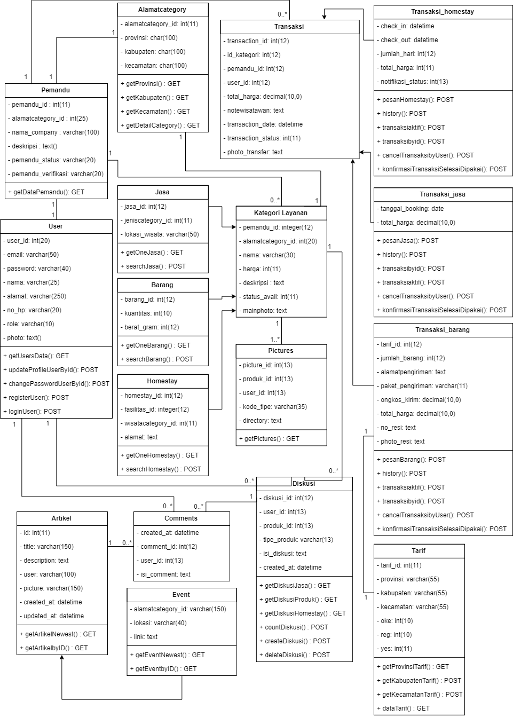

Lampiran 3

A *Activity Diagram* mendaftar sebagai pemandu wisata

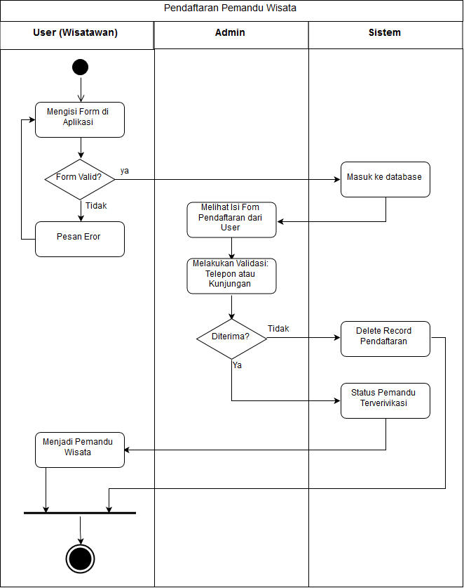

Lampiran 3 lanjutan

B *Activity Diagram Update Profile*

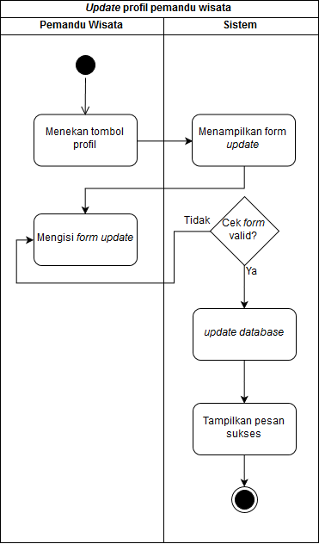

Lampiran 3 lanjutan

C *Activity Diagram* mengunggah produk

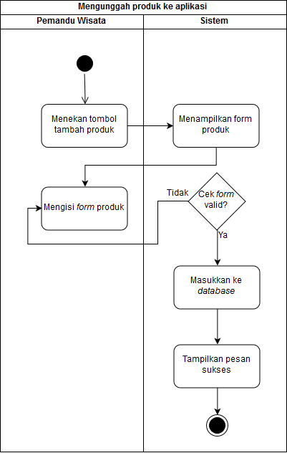

Lampiran 3 lanjutan

D *Activity Diagram* transaksi *Homestay*

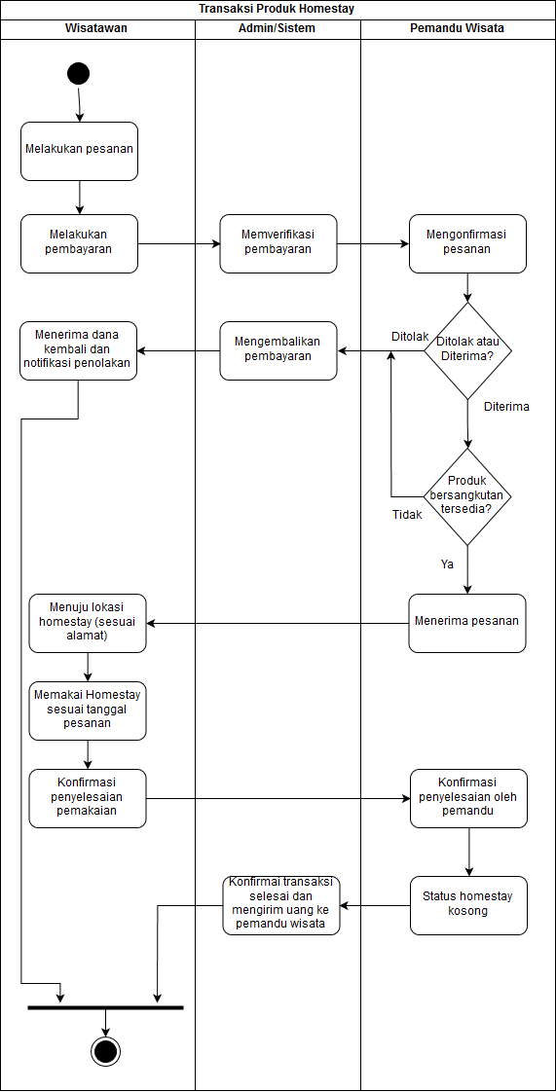

Lampiran 3 lanjutan

E *Activity Diagram* transaksi Jasa

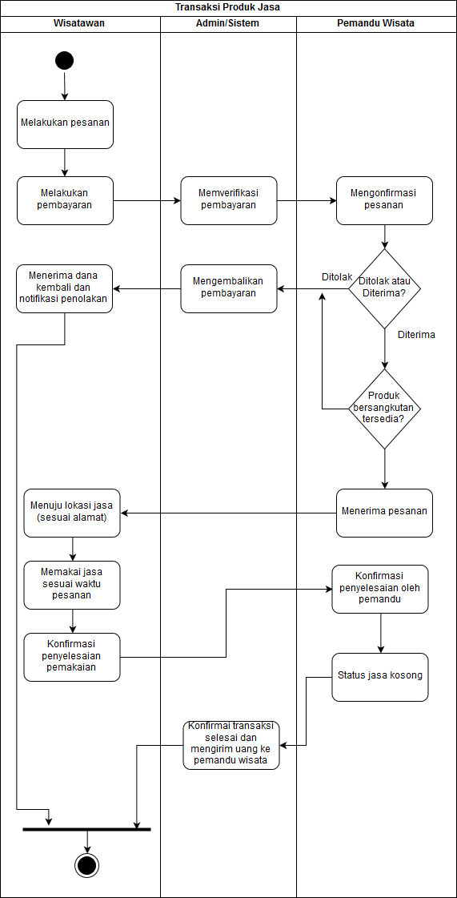

Lampiran 3 lanjutan

F *Activity Diagram* transaksi Barang

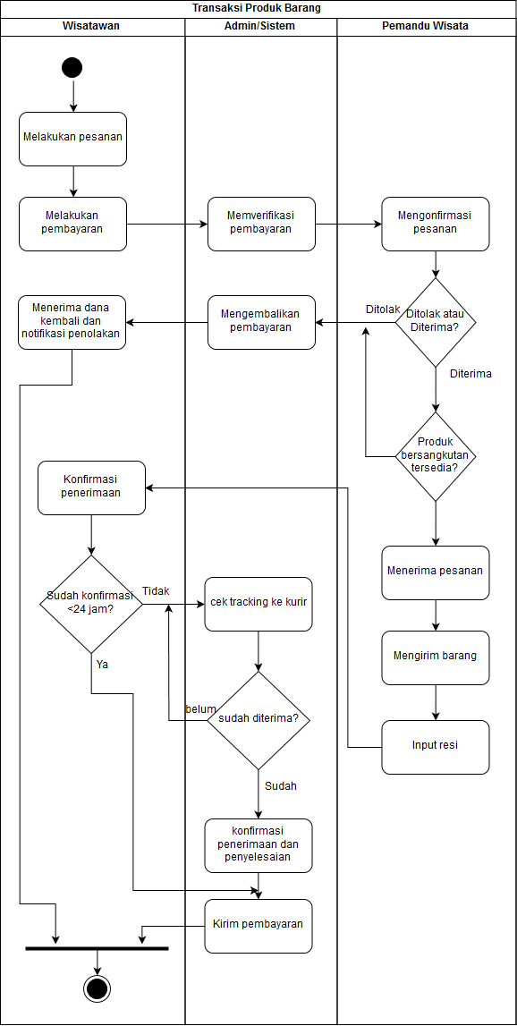

Lampiran 3 lanjutan

G *Activity Diagram* nonaktifkan diri sebagai pemandu

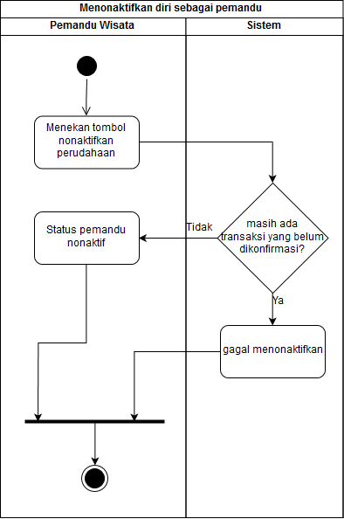

Lampiran 4

A tampilan halaman riwayat transaksi

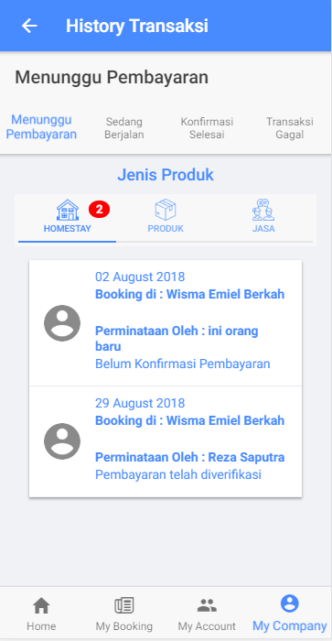

Lampiran 4 lanjutan

B tampilan halaman tambah produk (*homestay*)

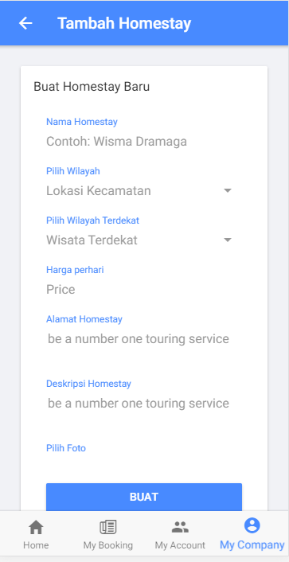

Lampiran 4 lanjutan

C tampilan halaman ubah prifile

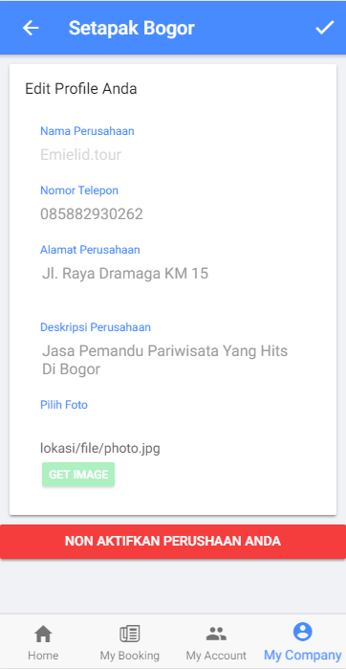

Lampiran 4 lanjutan

D tampilan halaman detail produk (*homestay*)

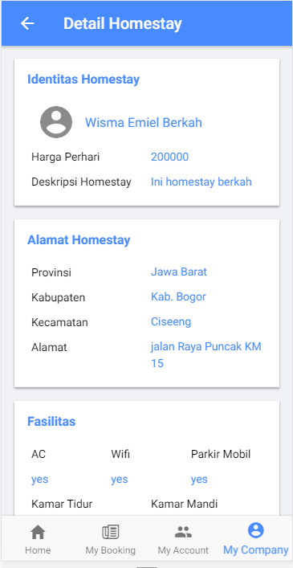

**RIWAYAT HIDUP**

Emiel Noor Kautsar, kelahiran Jakarta, 4 Desember 1995. Anak dari Bapak Baimur dan Ibu Zulyana Eka Putri. Emiel adalah anak pertama dari dua bersaudara. Adiknya bernama Ilman Afif dan sekarang juga sudah kuliah di Universitas Pendidikan Indonesia jurusan Teknik Arsitektur. Pendidikannya dimulai dari SD dan SMP Baitul Maal di Pondok Aren Tangerang Selatan. Sekolah tersebut adalah sekolah Islam Terpadu yang membuat Emiel sedikit paham tentang Agama Islam. Di SMP Emiel termasuk siswa yang cemerlang. Emiel selalu mendapat ranking 5 besar dari kelas tujuh sampai kelas sembilan. Emiel mendapat NEM 35.20 dari 40.00 saat UN SMP. Emiel juga dinobatkan sebagai lulusan terbaik untuk tahun kelulusan 2011. Lulus SMP tahun 2011, setelah itu Emiel masuk SMA Negeri 86 Jakarta. Namun, kegiatan belajar mengajar saat SMA tidak terlalu berjalan mulus dikarenakan Emiel saat itu tidak terbiasa dengan lingkungan yang lebih bebas. Hal ini menyebabkan Emiel menjadi anak yang tidak bersemangat untuk sekolah di SMA Negeri. Guru di SMA Negeri juga tidak sebaik dan seramah guru Emiel saat SMP. Namun, karena bekal yang didapatkan saat SMP membuat Emiel tetap sabar melalui hari-hari belajar di SMA. Nilai Emiel di SMA tidak sebaik saat SMP. Emiel pernah masuk ranking sepuluh besar, dari bawah. Saat UN Emiel mendapat NEM 48.00 dari 60.00. Emiel menjadi anak biasa saja saat SMA.

Campuran antara pendidikan SMP dan SMA yang sangat berbeda, menjadikan Emiel lebih berkembang. Ketika lulus SMA Emiel menjadi orang yang lebih utuh karena sudah merasakan suasana pendidikan yang berbeda. Setelah lulus Emiel mengikuti SNMPTN undangan, namun karena nilai Emiel pas-pasan saat SMA, Emiel tidak lulus. Emiel bisa menerima dengan baik hal tersebut. Selanjutnya Emiel bersiap mengikuti SBMPTN tulis. Disini Emiel belajar giat mulai dari banyak mengerjakan soal sampai ikut bimbel. Alhasil ketika pengumuman SBMPTN tertulis “SELAMAT ANDA DITERIMA DI ‘ILMU KPOMPUTER – INSTITUT PERTANIAN BOGOR’”. Alhamdulillah..

Mulailah kehidupan Kampus Emiel. Dimulai dari asrama C4 Sylvalestari, Emiel menemui banyak tipe orang dari berbagai daerah. Disini Emiel makin mantap dalam hal interaksi sosial. Emiel memiliki banyak teman dari daerah lain. Setahun ikut TPB IPB, Emiel kembali me-*refresh* pelajaran SMA. Masuk tingkat dua, Emiel mulai merasakan pelajaran baru. Pelajaran cukup sulit namun Emiel bisa menyesuaikan diri. Disini Emiel mulai aktif ikut berorganisasi. Emiel mengikuti salah satu organisasi keagamaan di FMIPA IPB dimana pada tingkat tiga Emiel diamanahkan sebagai ketuanya. Disini Emiel belajar bagaimana mengatur orang banyak. Disini pula Emiel belajar memahami orang lain. Masuk tingkat empat bayang-bayang skripsi mulai muncul. Emiel mulai mencari topik yang sesuai dirinya dan didapatkan tema Sistem Informasi. Mulailah disana Emiel menyusun skripsinya sampai sekarang.